Chương trình quản lý và kiểm tra xe máy chuyên dùng

Tài liệu đặc tả yêu cầu
Phiên bản 1.0
23/10/2011

LỜI NÓI ĐẦU

Đây là tài liệu đặc tả yêu cầu của chương trình quản lý và kiểm tra xe máy chuyên dùng. Mục đích của tài liệu này là mô tả chi tiết các yêu cầu khách hàng, nhằm cung cấp thông tin để thiết kế chi tiết hệ thống. Ngoài ra, tài liệu này cũng bao gồm các ràng buộc, mô tả về các chức năng và yêu cầu tổng quan về cơ sở dữ liệu.

QUÁ TRÌNH THAY ĐỔI TÀI LIỆU
Phiên bản
Phiên bản | Tình trạng* | Ngày | Thực hiện | Mô tả
0.1 | Hoàn thành | 3/10/2011 | Nhóm | Bản đầu tiên
0.2 | Hoàn thành | 16/10/2011 | Nguyễn Trần Vũ, Hồ Văn Đài | Quy trình nghiệp vụ, thực thể dữ liệu
0.3 | Hoàn thành | 17/10/2011 | Đào Thị Mỵ Châu, Phan Thị Thu Hằng | Chỉnh sửa lỗi chính tả, định dạng.
0.4 | Hoàn thành | 23/10/2011 | Nguyễn Trần Vũ | Chỉnh sửa use case cho phù hơp với yêu cầu mới
1.0 | Hoàn thành | 23/10/2011 | Nhóm | Hoàn thành

MỤC LỤC
LỜI NÓI ĐẦU 2
QUÁ TRÌNH THAY ĐỔI TÀI LIỆU 3
MỤC LỤC 4
DANH MỤC HÌNH VẼ 7
DANH MỤC BẢNG 8
1. Tổng quan 10
1.1. Mục đích tài liệu 10
1.2. Phạm vi 10
1.3. Định nghĩa, ký hiệu và từ viết tắt 10
1.3.1. Định nghĩa 10
1.3.2. Ký hiệu và từ viết tắt 10
1.4. Tham khảo 12
1.5. Tổng quan 13
2. Mô tả chung 14
2.1. Quy trình nghiệp vụ chung và phạm vi xử lý của chương trình 14
2.2. Tương tác với chương trình 15
2.2.1. Giao diện hệ thống 15
2.2.2. Giao diện tương tác người dùng 15
2.2.3. Tương tác phần cứng 16
2.2.4. Tương tác phần mềm 16
2.2.5. Môi trường sử dụng chương trình 16
2.2.6. Cấu hình tối thiểu 16
2.3. Chức năng chương trình 16
2.4. Yêu cầu cần thiết để sử dụng chương trình 19
2.5. Ràng buộc 20
2.6. Giả định và phụ thuộc 20
3. Đặc tả chi tiết yêu cầu 21
3.1. Yêu cầu chung 21
3.1.1. Giao diện với người dùng 21
3.1.2. Giao diện tương tác với phần cứng 21
3.1.3. Giao diện tương tác phần mềm 21
3.2. Đặc tả chức năng hệ thống 22
3.2.1. Đổi thông tin đơn vị 22
3.2.2. Sao lưu dữ liệu 22
3.3. Đặc tả chức năng nhập liệu: 24
3.3.1. Nhập hồ sơ xe máy chuyên dùng 24
3.3.2. Nhập Biên bản kiểm tra định kỳ 26
3.3.3. Nhập Giấy chứng nhận hỏng 29
3.3.4. Nhập Tem hỏng 31
3.3.5. Nhập Sổ hỏng 32
3.3.6. Thay đổi hồ sơ đăng ký xe 34
3.4. Đặc tả chức năng tìm kiếm 35
3.4.1. Xem lịch sử đăng ký xe của 1 hồ sơ 35
3.4.2. Xem lịch sử kiểm định xe 35
3.4.3. Tìm kiếm thay đổi biển số xe 36
3.4.4. Tìm kiếm xe máy chuyên dùng theo tiêu chí 37
3.5. Đặc tả chức năng thống kê 38
3.5.1. Sử dụng Tem, Sổ 38
3.5.2. Xe sắp tới hạn kiểm định 38
3.6. Đặc tả chức năng quản lý danh mục 39
3.6.1. Tên xe 39
3.6.2. Danh mục chủ xe 41
3.6.3. Loại xe 43
3.6.4. Đơn vị 46
3.6.5. Đặc tính 48
3.7. Yêu cầu hiệu năng 50
3.8. Yêu cầu logic cơ sở dữ liệu 50
3.9. Ràng buộc trong thiết kế 50
3.10. Thuộc tính của chương trình 51
3.10.1. Tin cậy 51
3.10.2. Sẵn sàng 51
3.10.3. Bảo mật 51
3.10.4. Gọn nhẹ, mềm dẻo 51
3.10.5. Dễ bảo trì 51

DANH MỤC HÌNH VẼ
Hình 1 – Quy trình nghiệp vụ chung và phạm vi xử lý của chương trình 14
Hình 2 – Sơ đồ tương tác hệ thống 15
Hình 3 – Sơ đồ use case (tt) 18
Hình 4 – Sơ đồ use case (tt) 19
Hình 5 – Giao diện chung 21
Hình 6 – Sơ đồ logic cơ sở dữ liệu 50

DANH MỤC BẢNG
Bảng 1 – Định nghĩa từ 10
Bảng 2 – Ký hiệu từ viết tắt 11
Bảng 1 - Use case đổi thông tin đơn vị 22
Bảng 2 - Use case sao lưu dữ liệu 22
Bảng 3 – Use case đổi thông tin đơn vị 24
Bảng 4 – Use case cập nhật thông tin hồ sơ 25
Bảng 5 – Use case xóa hồ sơ 26
Bảng 6 – Use case tạo Biên bản kiểm tra 27
Bảng 7 – Use case sửa Biên bản 28
Bảng 8 – Use case xóa Biên bản 29
Bảng 9 – Use case nhập Giấy chứng nhận hỏng 29
Bảng 10 – Use case sửa thông tin Giấy chứng nhận hỏng 30
Bảng 11 – Use case xóa thông tin nhập Giấy chứng nhận hỏng 30
Bảng 12 – Use case tạo mới thông tin Tem hỏng 31
Bảng 13 – Use case cập nhật thông tin Tem hỏng 32
Bảng 14 – Use case xóa thông tin nhập hỏng Tem hỏng 32
Bảng 15 – Use case tạo mới thông tin Sổ hỏng 33
Bảng 16 – Use case cập nhật thông tin Sổ hỏng 33
Bảng 17 – Use case xóa thông tin của Sổ hỏng 34
Bảng 18 – Use case thay đổi hồ sơ đăng ký xe 35
Bảng 19 – Use case xem lịch sử đăng ký xe của một xe máy chuyên dùng 35
Bảng 20 – Use case xem lịch sử kiểm định của một xe máy chuyên dùng 36
Bảng 21 – Use case tìm kiếm thay đổi biển số xe 37
Bảng 22 – Use case tìm kiếm xe máy chuyên dùng 37
Bảng 23 – Use case báo cáo sử dụng Tem, Giấy chứng nhận, Sổ hỏng 38
Bảng 24 – Use case thống kê danh sách kỳ hạn kiểm định Xe máy chuyên dùng 39
Bảng 25 – Use case quản lý danh mục tên xe 40
Bảng 26 – Use case thêm mới tên xe 40
Bảng 27 – Use case sửa chữa tên xe 41
Bảng 28 – Use case xóa tên xe 41
Bảng 29 – Use case quản lý danh mục chủ xe 42
Bảng 30 – Use case thêm mới chủ xe 42
Bảng 31 – Use case xóa thông tin chủ xe 43
Bảng 32 – Use case sửa chữa thông tin chủ xe 43
Bảng 33 – Use case quản lý danh mục chủng loại xe 44
Bảng 34 – Use case thêm mới chủng loại xe 45
Bảng 35 – Use case sửa chữa chủng loại xe 45
Bảng 36 – Use case xóa thông tin chủng loại xe 46
Bảng 37 – Use case quản lý danh mục đặc tính Xe máy chuyên dùng 46
Bảng 38 – Use case thêm mới đặc tính 47
Bảng 39 – Use case sửa chữa đặc tính 47
Bảng 40 – Use case xóa đặc tính 48
Bảng 41 – Use case quản lý danh mục đơn vị 48
Bảng 42 – Use case thêm mới đơn vị 49
Bảng 43 – Use case sửa chữa đơn vị 49
Bảng 44 – Use case xóa đơn vị 50

Tổng quan

Mục đích tài liệu
Mục đích của tài liệu SRS là miêu tả yêu cầu cao hơn và cần thiết để phát triển “chương trình quản lý kiểm tra XMCD”. Tài liệu cung cấp các thông tin về chức năng, giao diện của hệ thống và những gì hệ thống sẽ làm. Ngoài ra, tài liệu này còn bao gồm những yêu cầu bổ sung của khách hàng.

Phạm vi
Dự án phát triển phần mềm này nhằm tạo ra một hệ thống dựa trên phần mềm có sẵn và những yêu cầu bổ sung của khách hàng. Tên dự án cuối cùng là: “Chương trình Quản lý kiểm tra XMCD”. Phạm vi của dự án là xây dựng chương trình quản lý trên PC. Chương trình này cho phép người quản lý đăng nhập vào hệ thống và quản lý, thống kê, in các chứng chỉ và báo cáo tình hình kiểm định XMCD của đơn vị đã thực hiện được.
Phạm vi của tài liệu liệu đặc tả này là để xác định yêu cầu khách hàng một cách chi tiết. Nó bao gồm các sơ đồ tương tác với người dùng - use case.

Định nghĩa, ký hiệu và từ viết tắt

Định nghĩa
USER | Là người sử dụng hệ thống
MODULE | Thành phần của hệ thống, được phát triển để phục vụ 1 mục đích nào đó, độc lập với các thành phần khác.
USE CASE | Mô tả 1 chức năng của hệ thống
Bảng 1 – Định nghĩa từ

Ký hiệu và từ viết tắt
XMCD | Chương trình quản lý và kiểm tra xe máy chuyên dùng
SW | Software - Phần mềm máy tính, là tập hợp của một hoặc nhiều phần mềm và các dữ liệu liên quan cung cấp cho máy tính chỉ thị cần thiết để làm việc.
HW | Hardware
SRS | Software Requirements Specification – Tài liệu đặc tả yêu cầu phần mềm
DB | Database – Cơ sở dữ liệu - Cơ sở dữ liệu bao gồm 1 tập hợp dữ liệu được lưu trữ dưới dạng đặc biệt, các dữ liệu này được dùng cho nhiều chức năng trong chương trình. Dữ liệu này được phân loại dựa vào nội dung của nó, ví dụ: thống kê, nội dung hồ sơ, danh mục... Dữ liệu được quản lý bằng hệ quản trị cơ sở dữ liệu, cho phép lưu trữ, tạo dữ liệu, bảo trì, tìm kiếm và cho phép truy cập.
GUI | Graphical User Interface – Giao diện người dùng - Giao diện người dùng là giao diện cho phép người dùng tương tác trực tiếp với chương trình thông qua các biểu tượng, chỉ định… được thiết kế sẵn.
SRS
Bảng 2 – Ký hiệu từ viết tắt

Tham khảo
- IEEE Std 1058-1998, IEEE Standard for Software Project Management Plans
- Pressman, Roger S., Software Engineering, 4th edition, McGraw-Hill, 1997
- Fairley, R. E., Workbreakdown Structure, Software Engineering Project Management, IEEE CS Press, 1997
- Compe 491 Web Site, http://www.atilim.edu.tr/~aakca/2009/491_492/index.html

Tổng quan
Tài liệu này được thực hiện theo chuẩn IEEE Std. 830-1998, mô tả chi tiết các thông tin sau:
- Thông tin tổng quan chương trình, các giao diện tương tác với các thành phần khác nhau (hệ thống, người dùng, phần cứng, phần mềm).
- Yêu cầu chức năng.
- Yêu cầu phi chức năng.
- Yêu cầu đối với người dùng.
- Các giả định, ràng buộc và phụ thuộc.
- Thuộc tính của hệ thống (tin cậy, sẵn sàng, mềm dẻo, bảo mật, bảo trì).
- Ràng buộc về dữ liệu.
- Ràng buộc về thiết kế.
- Phụ lục, hình ảnh liên quan.

Mô tả chung

Quy trình nghiệp vụ chung và phạm vi xử lý của chương trình
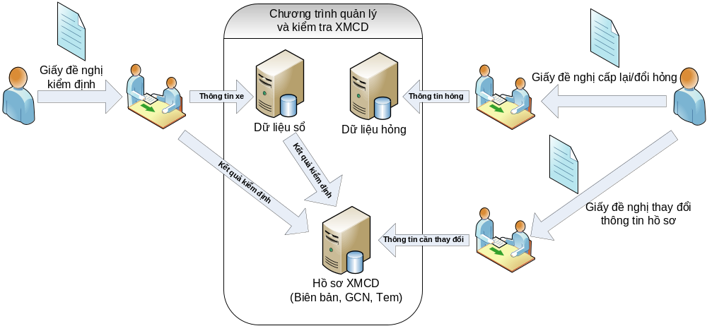
Hình 1 – Quy trình nghiệp vụ chung và phạm vi xử lý của chương trình
- Khi muốn kiểm định XMCD thì chủ phương tiện phải gửi “Giấy đề nghị Kiểm tra an toàn kỹ thuật và bảo vệ môi trường xe máy chuyên dùng” đến trung tâm đăng kiểm yêu cầu kiểm định. Từ đó, lãnh đạo cơ quan đăng kiểm sẽ phân công đăng kiểm viên (ĐKV) đến tận nơi XMCD đang thi công, hoặc đang hoạt động để kiểm tra, quá trình kiểm tra của ĐKV bằng mắt thường (gọi là bán cơ giới).
- Cán bộ sử dụng chương trình (nhân viên văn phòng hoặc là ĐKV trực tiếp kiểm tra xe đó)có trách nhiệm nhập các thông số kiểm định (phiếu lập sổ, biên bản kiểm tra, kết quả kiểm tra) vào chương trình để quản lý và in ấn các ấn chỉ kiểm định:
  - Nếu là kiểm định lần đầu thì nhân viên sẽ nhập vào toàn bộ thông tin hồ sơ về xe đó vào dữ liệu số, và sau khi có kết quả kiểm định thì nhập vào hồ sơ XMCD.
  - Sau một thời gian sử dụng (là hạn kiểm định được đăng kiểm cấp đơn vị tính là tháng được ghi trong Giấy chứng nhận và Sổ và in trên Tem). Nếu chủ xe có yêu cầu kiểm định tiếp tục thì làm lại các bước nói trên.
  - Xe đã cấp Sổ Kiểm định rồi (lần kiểm định đầu đã cấp) thì ĐKV không lập lại Phiếu Lập Sổ nữa.
  - ĐKV đi kiểm tra thực tế với kết quả ghi ở Biên bản kiểm tra XMCD và lập hồ sơ Phiếu kết quả kiểm tra.
- Cán bộ sử dụng chương trình nhập kết quả kiểm tra cho xe đó: Nếu xe có biển số thì nhập biển số khi đó chương trình cho phép truy vấn và xuất ra màn hình toàn bộ thông tin đã được lưu trữ lần kiểm định trước đây. Nếu xe không có biển số thì người sử dụng chỉ cần nhập SỐ KHUNG thì chương trình cũng cho phép truy xuất cơ sở dữ liệu như xe có biển số.
- Khi chủ sở hữu muốn thay đổi thông tin hồ sơ(Sau khi cải tạo hoặc sang tên đăng ký, đổi biển số đăng ký, xe máy chuyên dùng) thì phải gửi” giấy đề nghị thay đôi hồ sơ thông tin hồ sơ” tới trung tâm đăng kiểm,mọi thông tin thay đổi được đưa vào hồ sơ XMCD.
- Trường hợp Sổ kiểm định đã sử dụng hết trang ghi hoặc trang dán kết quả kiểm tra hoặc Sổ kiểm định bị hỏng (bị tẩy xoá, sửa chữa, nhàu nát không rõ nội dung, mất trang...) thì chủ sở hữu phải làm “giấy đề nghị cấp lại/đổi hỏng ” :
- Cán bộ đăng kiểm phải đối chiếu với Phiếu lập Sổ và ghi lại tóm tắt các thay đổi hành chính, cải tạo và lịch sử kiểm định vào Sổ mới cấp lại. Sau đó đơn vị đóng dấu “Sổ cấp lại” vào trang đầu của Sổ kiểm định;
- Mọi thông tin hỏng lưu trữ trong dữ liệu hỏng.

Tương tác với chương trình
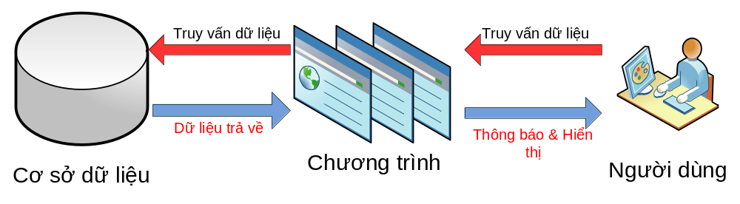
Hình 2 – Sơ đồ tương tác hệ thống

Giao diện hệ thống
XMCD là chương trình quản lý được thiết kế dưới dạng các form, sử dụng trên hệ điều hành windown, ngôn ngữ tiếng Việt. Chương trình thực hiện các chức năng được nêu trong mục 2.2, lưu và cập nhật kết quả vào cơ sở dữ liệu. Để làm việc với chương trình, máy chủ cơ sở dữ liệu phải sẵn sàng để hoạt động và người dùng phải có đủ quyền để truy cập vào hệ thống.

Giao diện tương tác người dùng
XMCD cung cấp giao diện tương tác ứng với người dùng làm việc trong chương trình. Cách tương tác trong chương trình dựa theo mô hình menu-driven – mỗi form được kích hoạt bằng các menu và các nút bấm trên menu.
Để sử dụng giao diện, người dùng phải đăng nhập vào chương trình, các chức năng được nêu trong mục 2.2.u
Ngoài ra, có 1 số chức năng mà hệ thống đổi mật khẩu, thêm người dùng, đổi thông tin đơn vị, sao lưu dữ liệu.

Tương tác phần cứng
Không có.

Tương tác phần mềm
Chương trình sử dụng ngôn ngữ tiếng Việt, hoạt động mạng Lan, trên hệ điều hành Windown XP trở lên.Chương trình được phát triển bằng ngôn ngữ trên .NET Framework 4.0, ngôn ngữ lập trình C#.
Dữ liệu được lưu trữ trong hệ quản trị cơ sở dữ liệu Microsoft SQL Server 2005 hoặc mới hơn.

Môi trường sử dụng chương trình
Sử dụng trên máy đơn hoặc trên mạng LAN.

Cấu hình tối thiểu
Cấu hình tối thiểu để sử dụng chương trình:
- Intel Centrino 2 – 2.40 GHz
- 512 MB RAM
- 3GB Hard disk space

Chức năng chương trình
Các chức năng của chương trình được liệt kê dưới đây. Để sử dụng, người dùng bắt buộc phải có quyền sử dụng chương trình và phải đăng nhập vào chương trình
- Đăng nhập.
- Đổi mật khẩu.
- Thêm người dùng.
- Đổi thông tin hệ thống.
- Sao lưu dữ liệu.
- Tạo mới hồ sơ xe máy chuyên dùng.
- Cập nhật hồ sơ xe máy chuyên dùng.
- Xóa hồ sơ lỗi.
- Nhập biên bản kiểm tra.
- Nhập giấy chứng nhận, xem giấy chứng nhận, xem sổ hỏng.
- Thay đổi thông tin đăng ký đơn vị.
- Xem lịch sử đăng ký xe.
- Thống kê sử dụng tem, số.
- Thống kê xe sắp tới hạn kiểm định.
- Quản lý danh mục tên xe.
- Quản lý danh mục loại xe.
- Quản lý danh mục đơn vị (đơn vị đăng kiểm ở các nơi khác).
- Quản lý danh mục thuộc tính xe.
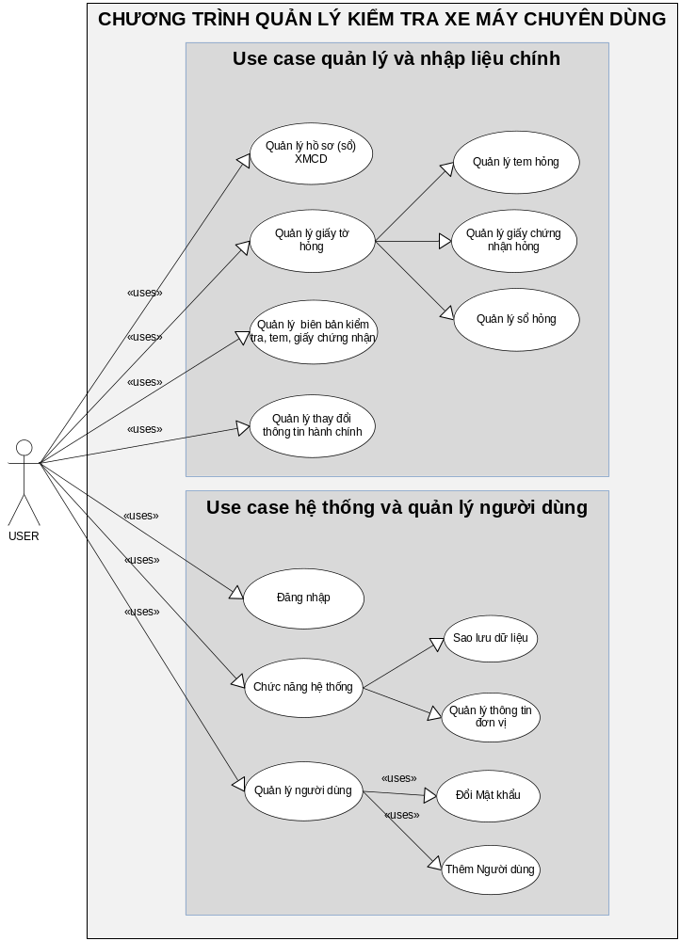
Hình 3 – Sơ đồ use case (tt)
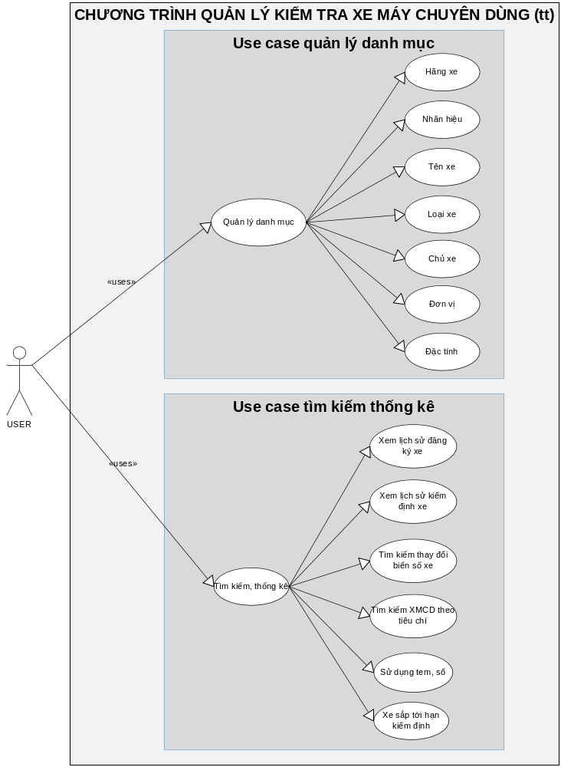
Hình 4 – Sơ đồ use case (tt)

Yêu cầu cần thiết để sử dụng chương trình
Người dùng cần có kiến thức cơ bản sử dụng máy tính.

Ràng buộc
- Ràng buộc phần cứng được nêu ở mục 2.1.6. và 2.1.3.

Giả định và phụ thuộc
- Người dùng là cán bộ của Trung Tâm Đăng kiểm Thủy Bộ Quảng Nam; đ/c Ngã ba Cây Cốc, Thị Trấn Hà Lam, Huyện Thăng Bình, Quảng Nam.
- Chương trình hoạt động độc lập, không cần kết nối internet.

Đặc tả chi tiết yêu cầu

Yêu cầu chung
Giao diện sử dụng chung cho chương trình, người dùng phải đăng nhập vào chương trình mới có thể làm việc với giao diện này.
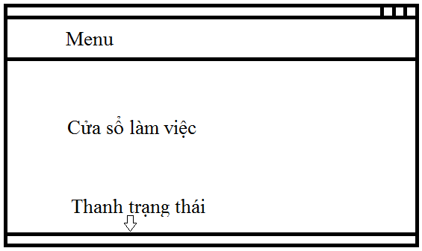
Hình 5 – Giao diện chung

Giao diện với người dùng
Giao diện chung của chương trình được thiết kế như trên

Giao diện tương tác với phần cứng
Không có.

Giao diện tương tác phần mềm
- Hệ quản trị cơ sở dữ liệu: Microsoft SQL Server 2005 hoặc cao hơn
- Nền tảng cần thiết: .NET Framework 4.0
- Các công cụ hỗ trợ khác…
- Hệ điều hành: windown XP trở lên.

Đặc tả chức năng hệ thống

Đổi thông tin đơn vị
Tên use case | Đổi thông tin đơn vị.
Mô tả | Cho phép người quản lý đổi thông tin đơn vị của mình.
Độ ưu tiên | Trung bình
Điều kiện kích hoạt | Chọn chức năng hệ thống
Điều kiện cần | Thông tin đơn vị cần đổi đã có.
Các bước thực hiện chính | - Nhập thông tin người sử dụng  - Tên đơn vị  - Tỉnh/ thành phố  - Địa chỉ  - Tên trạm trưởng  - Số điện thoại. Lưu lại thông tin.
Các bước thực hiện phụ | Không có
Kết quả | Người dùng sửa thông tin thành công.
Trường hợp lỗi | Không có.
Bảng 3 - Use case đổi thông tin đơn vị

Sao lưu dữ liệu

Tên use case | Sao lưu dữ liệu
Mô tả | Trong trường hợp có lỗi trong CSDL, chức năng này cho phép người dùng sao lưu tệp CSDL.
Độ ưu tiên | Cao .
Điều kiện kích hoạt | Chọn chức năng hệ thống
Điều kiện cần | Không
Các bước thực hiện chính | - Chọn menu chức năng hệ thống.  - Chọn ví trị lưu cơ sở dữ liệu.  - Sao lưu.
Các bước thực hiện phụ | Không có
Kết quả | Tệp cơ sở dữ liệu được sao lưu
Trường hợp lỗi | Nếu trong thư mục lưu có tồn tại tệp dữ liệu rồi thì sẽ có thông báo lên màn hình.
Bảng 4 - Use case sao lưu dữ liệu

Đặc tả chức năng nhập liệu:

Nhập hồ sơ xe máy chuyên dùng

Tạo mới hồ sơ

Tên use case | Nhập mới hồ sơ Xe máy chuyên dùng
Người dùng | Người dùng
Mô tả | Cho phép người dùng tạo mới hồ sơ Xe máy chuyên dùng.
Độ ưu tiên | Cao
Điều kiện kích hoạt | Người dùng chọn Thêm mới hồ sơ Xe máy chuyên dùng.
Điều kiện cần | Không
Các bước thực hiện chính | - Nhập biển số xe  - Nếu chưa có thông tin đăng kiểm thì chọn tiếp chủng loại xe và tên xe.  - Người dùng nhập tiếp các trường thông tin ( Xe mới?, Đk lần đầu?, Ngày đk, ngày kiểm tra, Năm sản xuất, Nới đk, nơi sản xuất, Hãng SX, Nhãn hiệu, Chủ sở hữu, Địa chỉ, Số máy, Số khung, Màu sơn, Nhiên liệu, Chiều dài, Chiều rộng, Chiều cao, Đơn vị cấp Sổ, Cấp mới?, Số Sổ, Đặc tính kỹ thuật của từng loại xe ).  - Hệ thống kiểm tra dữ liệu nhập vào là đúng.  - Báo thêm mới hồ sơ Xe máy chuyên dùng thành công.
Kết quả | Thêm thông tin hồ sơ Xe máy chuyên dùng thành công.
Trường hợp lỗi | - Nhập biển số xe  - Nếu đã có thông tin đăng kiểm thì hiện tất cả thông tin đăng ký của xe gồm các trường thông tin ( Xe mới?, Đk lần đầu?, Ngày đk, ngày kiểm tra, Năm sản xuất, Nơi đk, nơi sản xuất, Hãng SX, Nhãn hiệu, Chủ sở hữu, Địa chỉ, Số máy, Số khung, Màu sơn, Nhiên liệu, Chiều dài, Chiều rộng, Chiều cao, Đơn vị cấp Sổ, Cấp mới?, Số Sổ, Đặc tính kỹ thuật của từng loại xe).  - Hệ thống kiểm tra dữ liệu nhập vào là lỗi  - Hiện thông báo lỗi cho người dùng.
Bảng 5 – Use case đổi thông tin đơn vị

Cập nhật hồ sơ

Tên use case | Cập nhật thông tin Xe máy chuyên dùng
Người dùng | Người dùng
Mô tả | Cho phép người dùng cập nhật hồ sơ Xe máy chuyên dùng
Độ ưu tiên | Cao
Điều kiện kích hoạt | Người dùng chọn Cập nhật thông tin Xe máy chuyên dùng
Điều kiện cần | Không
Các bước thực hiện chính | - Nhập biển số xe  - Nếu đã có thông tin đăng kiểm thì hiện tất cả thông tin đăng ký của xe gồm các trường thông tin ( Xe mới?, Đk lần đầu?, Ngày đk, ngày kiểm tra, Năm sản xuất, Nới đk, nơi sản xuất, Hãng SX, Nhãn hiệu, Chủ sở hữu, Địa chỉ, Số máy, Số khung, Màu sơn, Nhiên liệu, Chiều dài, Chiều rộng, Chiều cao, Đơn vị cấp Sổ, Cấp mới?, Số Sổ, Đặc tính kỹ thuật của từng loại xe ).  - Hệ thống kiểm tra dữ liệu nhập vào là đúng.  - Báo sửa hồ sơ Xe máy chuyên dùng thành công.
Kết quả | Cập nhật thông tin hồ sơ Xe máy chuyên dùng thành công.
Trường hợp lỗi | - Nhập biển số xe  - Nếu chưa có thông tin đăng kiểm thì chọn tiếp chủng loại xe và tên xe.  - Người dùng nhập tiếp các trường thông tin ( Xe mới?, Đk lần đầu?, Ngày đk, Ngày kiểm tra, Năm sản xuất, Nơi đk, Nơi sản xuất, Hãng SX, Nhãn hiệu, Chủ sở hữu, Địa chỉ, Số máy, Số khung, Màu sơn, Nhiên liệu, Chiều dài, Chiều rộng, Chiều cao, Đơn vị cấp Sổ, Cấp mới?, Số Sổ, Đặc tính kỹ thuật của từng loại xe).  - Hệ thống kiểm tra dữ liệu nhập vào là lỗi.  - Hiện thông báo lỗi cho người dùng.
Bảng 6 – Use case cập nhật thông tin hồ sơ

Xóa hồ sơ

Tên use case | Xóa hồ sơ đăng ký Xe máy chuyên dùng
Người dùng | Người dùng
Mô tả | Cho phép người dùng xóa hồ sơ Xe máy chuyên dùng
Độ ưu tiên | Cao
Điều kiện kích hoạt | Người dùng chọn Xóa hồ sơ đăng ký Xe máy chuyên dùng
Điều kiện cần | Không
Các bước thực hiện chính | - Nhập biển số xe  - Nếu đã có thông tin đăng kiểm thì hiện tất cả thông tin đăng ký của xe gồm các trường thông tin ( Xe mới?, Đk lần đầu?, Ngày đk, Ngày kiểm tra, Năm sản xuất, Nơi đk, Nơi sản xuất, Hãng SX, Nhãn hiệu, Chủ sở hữu, Địa chỉ, Số máy, Số khung, Màu sơn, Nhiên liệu, Chiều dài, Chiều rộng, Chiều cao, Đơn vị cấp Sổ, Cấp mới?, Số Sổ, Đặc tính kỹ thuật của từng loại xe ).  - Chọn xóa thông tin  - Báo sửa hồ sơ Xe máy chuyên dùng thành công.
Kết quả | Xóa thông tin hồ sơ Xe máy chuyên dùng thành công.
Trường hợp lỗi | - Không thể xóa được thông tin hồ sơ Xe máy chuyên dùng do có sự ràng buộc  - Hiện thông báo lỗi cho người dùng.
Bảng 7 – Use case xóa hồ sơ

Nhập Biên bản kiểm tra định kỳ

Tạo mới

Tên use case | Nhập mới Biên bản kiểm tra định kỳ Xe máy chuyên dùng
Người dùng | Người dùng
Mô tả | Cho phép người dùng nhập mới Biên bản kiểm tra định kỳ
Độ ưu tiên | Cao
Điều kiện kích hoạt | Người dùng chọn menu thêm mới thông tin Biên bản kiểm tra định kỳ Xe máy chuyên dùng
Điều kiện cần | Không
Các bước thực hiện chính | - Nhập mã số Biên bản  - Nếu chưa có thì nhập các thông tin ( Biển số, Ngày KT trước, Ngày kiểm tra, Hạn KT tới, Số BB lần trước, Nơi kiểm tra, KQ kiểm tra (Kiểm tra tổng quát, Hệ thống lái, Hệ thống di chuyển, Hệ thống phanh, Hệ thống công tác, Hệ thống chiếu sáng, Khí thải tiếng ồn), Kết luận, Cấp Giấy chứng nhận?( Số Giấy chứng nhận, Số Tem ), Ghi chú, Loại hình(Lần đầu, định kỳ), Lệ phí kiểm tra).  - Hệ thống kiểm tra dữ liệu nhập vào là đúng.  - Báo thêm mới thông tin Biên bản kiểm tra định kỳ Xe máy chuyên dùng thành công.
Kết quả | Thêm Biên bản kiểm tra Xe máy chuyên dùng thành công.
Trường hợp lỗi | - Nhập mã số Biên bản  - Nếu chưa có thì nhập các thông tin (Biển số, Ngày KT trước, Ngày kiểm tra, Hạn KT tới, Số BB lần trước, Nơi kiểm tra, KQ kiểm tra (Kiểm tra tổng quát, Hệ thống lái, Hệ thống di chuyển, Hệ thống phanh, Hệ thống công tác, Hệ thống chiếu sáng, Khí thải tiếng ồn), Kết luận, Cấp Giấy chứng nhận?( Số Giấy chứng nhận, Số Tem ), Ghi chú, Loại hình(Lần đầu, định kỳ), Lệ phí kiểm tra).  - Hệ thống kiểm tra dữ liệu nhập vào là lỗi.  - Báo lỗi cho người sử dụng.
Bảng 8 – Use case tạo Biên bản kiểm tra

Sửa Biên bản kiểm tra định kỳ

Tên use case | Cập nhật Biên bản kiểm tra định kỳ Xe máy chuyên dùng
Người dùng | Người dùng
Mô tả | Cho phép người dùng cập nhật thông tin Biên bản kiểm tra định kỳ Xe máy chuyên dùng
Độ ưu tiên | Cao
Điều kiện kích hoạt | Người dùng chọn cập nhật thông tin Biên bản kiểm tra định kỳ Xe máy chuyên dùng
Điều kiện cần | Không
Các bước thực hiện chính | - Nhập mã số Biên bản  - Nếu đã có thì hiện các thông tin (Biển số, Ngày KT trước, Ngày kiểm tra, Hạn KT tới, Số BB lần trước, Nơi kiểm tra, KQ kiểm tra (Kiểm tra tổng quát, Hệ thống lái, Hệ thống di chuyển, Hệ thống phanh, Hệ thống công tác, Hệ thống chiếu sáng, Khí thải tiếng ồn), Kết luận, Cấp Giấy chứng nhận?( Số Giấy chứng nhận, Số Tem ), Ghi chú, Loại hình(Lần đầu, định kỳ), Lệ phí kiểm tra) lên form cho người sử dụng sửa.  - Hệ thống kiểm tra dữ liệu nhập vào là đúng.  - Báo cập nhật thông tin Biên bản kiểm tra định kỳ Xe máy chuyên dùng
Kết quả | Cập nhật Biên bản kiểm tra Xe máy chuyên dùng thành công.
Trường hợp lỗi | - Nhập mã số Biên bản  - Nếu đã có thì hiện các thông tin ( Biển số, Ngày KT trước, Ngày kiểm tra, Hạn KT tới, Số BB lần trước, Nơi kiểm tra, KQ kiểm tra (Kiểm tra tổng quát, Hệ thống lái, Hệ thống di chuyển, Hệ thống phanh, Hệ thống công tác, Hệ thống chiếu sáng, Khí thải tiếng ồn), Kết luận, Cấp Giấy chứng nhận?( Số Giấy chứng nhận, Số Tem ), Ghi chú, Loại hình(Lần đầu, định kỳ), Lệ phí kiểm tra) lên form cho người sử dụng sửa.  - Hệ thống kiểm tra dữ liệu nhập vào là sai.  - Báo lỗi cho người sử dụng.
Bảng 9 – Use case sửa Biên bản

Xóa Biên bản kiểm định kỳ

Tên use case | Xóa thông tin Biên bản kiểm tra định kỳ Xe máy chuyên dùng
Người dùng | Người dùng
Mô tả | Cho phép người dùng xóa thông tin Biên bản kiểm tra định kỳ Xe máy chuyên dùng
Độ ưu tiên | Cao
Điều kiện kích hoạt | Người dùng chọn menu xóa thông tin Biên bản kiểm tra định kỳ Xe máy chuyên dùng
Điều kiện cần | Nhập mã số Biên bản đã có
Các bước thực hiện chính | - Nhập mã số Biên bản  - Nếu đã có thì hiện các thông tin ( Biển số, Ngày KT trước, Ngày kiểm tra, Hạn KT tới, Số BB lần trước, Nơi kiểm tra, KQ kiểm tra (Kiểm tra tổng quát, Hệ thống lái, Hệ thống di chuyển, Hệ thống phanh, Hệ thống công tác, Hệ thống chiếu sáng, Khí thải tiếng ồn), Kết luận, Cấp Giấy chứng nhận?( Số Giấy chứng nhận, Số Tem ), Ghi chú, Loại hình(Lần đầu, định kỳ), Lệ phí kiểm tra) lên form.  - Chọn xóa thông tin.  - Báo xóa thông tin Biên bản kiểm tra định kỳ Xe máy chuyên dùng thành công.
Kết quả | Xóa thông tin Biên bản kiểm tra định kỳ Xe máy chuyên dùng thành công.
Trường hợp lỗi | - Không thể xóa được thông tin hồ sơ Xe máy chuyên dùng do có sự ràng buộc  - Hiện thông báo lỗi cho người dùng.
Bảng 10 – Use case xóa Biên bản

Nhập Giấy chứng nhận hỏng

Nhập Giấy chứng nhận hỏng

Tên use case | Nhập mới thông tin Giấy chứng nhận hỏng
Người dùng | Người dùng
Mô tả | Cho phép người dùng nhập mới thông tin Giấy chứng nhận hỏng
Độ ưu tiên | Trung bình
Điều kiện kích hoạt | Người dùng chọn nhập mới thông tin Giấy chứng nhận hỏng
Điều kiện cần | Không
Các bước thực hiện chính | - Chọn thêm thông tin  - Nhập các thông tin: Ngày, Số Giấy chứng nhận, Lý do hỏng  - Hệ thống kiểm tra dữ liệu nhập vào là đúng.  - Báo thêm mới Giấy chứng nhận hỏng thành công.
Kết quả | Thêm mới thông tin Giấy chứng nhận hỏng thành công
Trường hợp lỗi | - Chọn thêm thông tin  - Nhập các thông tin: Ngày, Số Giấy chứng nhận, Lý do hỏng  - Hệ thống kiểm tra dữ liệu nhập vào là lỗi  - Hiện thông báo lỗi cho người dùng.
Bảng 11 – Use case nhập Giấy chứng nhận hỏng

Sửa thông tin giấy Giấy chứng nhận hỏng

Tên use case | Cập nhật thông tin Giấy chứng nhận hỏng
Người dùng | Người dùng
Mô tả | Cho phép người dùng cập nhật thông tin Giấy chứng nhận hỏng
Độ ưu tiên | Trung bình
Điều kiện kích hoạt | Người dùng chọn cập nhật thông tin Giấy chứng nhận hỏng
Điều kiện cần | Không
Các bước thực hiện chính | - Chọn sửa thông tin  - Nhập các thông tin: Ngày, Số Giấy chứng nhận, Lý do hỏng  - Hệ thống kiểm tra dữ liệu nhập vào là đúng.  - Báo cập nhật thông tin Giấy chứng nhận hỏng thành công.
Kết quả | Cập nhật thông tin Giấy chứng nhận hỏng thành công
Trường hợp lỗi | - Chọn sửa thông tin  - Nhập các thông tin: Ngày, Số Giấy chứng nhận, Lý do hỏng  - Hệ thống kiểm tra dữ liệu nhập vào là lỗi  - Hiện thông báo lỗi cho người dùng.
Bảng 12 – Use case sửa thông tin Giấy chứng nhận hỏng

Xóa thông tin nhập hỏng

Tên use case | Xóa thông tin Giấy chứng nhận hỏng
Người dùng | Người dùng
Mô tả | Cho phép người dùng xóa thông tin Giấy chứng nhận hỏng
Độ ưu tiên | Trung bình
Điều kiện kích hoạt | Người dùng chọn xóa thông tin Giấy chứng nhận hỏng
Điều kiện cần | Không
Các bước thực hiện chính | - Nhập các thông tin: Số Giấy chứng nhận,  - Chọn xóa thông tin  - Hệ thống kiểm tra dữ liệu vào tồn tại trong hệ thống.  - Báo thêm mới Giấy chứng nhận hỏng thành công.
Kết quả | Xóa thông tin Giấy chứng nhận hỏng thành công
Trường hợp lỗi | - Nhập các thông tin: Số Giấy chứng nhận,  - Chọn xóa thông tin  - Không thể xóa Giấy chứng nhận do có ràng buộc
Bảng 13 – Use case xóa thông tin nhập Giấy chứng nhận hỏng

Nhập Tem hỏng

Tạo mới thông tin Tem hỏng

Tên use case | Nhập mới thông tin Tem hỏng
Người dùng | Người dùng
Mô tả | Cho phép người dùng nhập mới thông tin Tem hỏng
Độ ưu tiên | Trung bình
Điều kiện kích hoạt | Người dùng chọn nhập mới thông tin Tem hỏng
Điều kiện cần | Không
Các bước thực hiện chính | - Chọn thêm thông tin  - Nhập các thông tin: Ngày, Số Tem, Lý do hỏng  - Hệ thống kiểm tra dữ liệu nhập vào là đúng.  - Báo thêm mới Tem thành công.
Kết quả | Thêm mới thông tin Tem hỏng thành công
Trường hợp lỗi | - Chọn thêm thông tin  - Nhập các thông tin: Ngày, Số Tem, Lý do hỏng  - Hệ thống kiểm tra dữ liệu nhập vào là lỗi  - Hiện thông báo lỗi cho người dùng.
Bảng 14 – Use case tạo mới thông tin Tem hỏng

Cập nhật thông tin Tem hỏng

Tên use case | Cập nhật thông tin Tem hỏng
Người dùng | Người dùng
Mô tả | Cho phép người dùng cập nhật thông Tem hỏng
Độ ưu tiên | Trung bình
Điều kiện kích hoạt | Người dùng chọn cập nhật thông tin Tem hỏng
Điều kiện cần | Không
Các bước thực hiện chính | - Chọn sửa thông tin  - Nhập các thông tin: Ngày, Số Tem, Lý do hỏng  - Hệ thống kiểm tra dữ liệu nhập vào là đúng.  - Báo cập nhật thông tin Tem hỏng thành công.
Kết quả | Cập nhật thông tin Tem hỏng thành công
Trường hợp lỗi | - Chọn sửa thông tin  - Nhập các thông tin: Ngày, Số Tem, Lý do hỏng  - Hệ thống kiểm tra dữ liệu nhập vào là lỗi  - Hiện thông báo lỗi cho người dùng.
Bảng 15 – Use case cập nhật thông tin Tem hỏng

Xóa thông tin nhập hỏng của Tem hỏng

Tên use case | Xóa thông tin Tem hỏng
Người dùng | Người dùng
Mô tả | Cho phép người dùng xóa thông tin Tem hỏng
Độ ưu tiên | Trung bình
Điều kiện kích hoạt | Người dùng chọn xóa thông tin Tem hỏng
Điều kiện cần | Không
Các bước thực hiện chính | - Nhập các thông tin: Số Tem,  - Chọn xóa thông tin  - Hệ thống kiểm tra dữ liệu vào là tồn tại trong hệ thống.  - Báo xóa Tem hỏng thành công.
Kết quả | Xóa thông tin Giấy chứng nhận hỏng thành công
Trường hợp lỗi | - Nhập các thông tin: Số Tem,  - Chọn xóa thông tin  - Không thể xóa Tem do có ràng buộc
Bảng 16 – Use case xóa thông tin nhập hỏng Tem hỏng

Nhập Sổ hỏng

Tạo mới thông tin số hỏng

Tên use case | Nhập mới thông tin Sổ hỏng
Người dùng | Người dùng
Mô tả | Cho phép người dùng nhập mới thông tin Sổ hỏng
Độ ưu tiên | Trung bình
Điều kiện kích hoạt | Người dùng chọn nhập mới thông tin Sổ hỏng
Điều kiện cần | Không
Các bước thực hiện chính | - Chọn thêm thông tin  - Nhập các thông tin: Ngày, số Sổ, lý do hỏng  - Hệ thống kiểm tra dữ liệu nhập vào là đúng.  - Báo thêm mới Sổ hỏng thành công.
Kết quả | Thêm mới thông tin Sổ hỏng thành công
Trường hợp lỗi | - Chọn thêm thông tin  - Nhập các thông tin: ngày, số Sổ, lý do hỏng  - Hệ thống kiểm tra dữ liệu nhập vào là lỗi  - Hiện thông báo lỗi cho người dùng.
Bảng 17 – Use case tạo mới thông tin Sổ hỏng

Cập nhật thông tin Sổ hỏng

Tên use case | Cập nhật thông tin Sổ hỏng
Người dùng | Người dùng
Mô tả | Cho phép người dùng cập nhật thông tin Sổ hỏng
Độ ưu tiên | Trung bình
Điều kiện kích hoạt | Người dùng chọn cập nhật thông tin Sổ hỏng
Điều kiện cần | Không
Các bước thực hiện chính | - Chọn sửa thông tin  - Nhập các thông tin: ngày, số Sổ, lý do hỏng  - Hệ thống kiểm tra dữ liệu nhập vào là đúng.  - Báo thêm mới Sổ hỏng thành công.
Kết quả | Thêm mới Sổ hỏng thành công
Trường hợp lỗi | - Chọn sửa thông tin  - Nhập các thông tin: ngày, số Sổ, lý do hỏng  - Hệ thống kiểm tra dữ liệu nhập vào là lỗi  - Hiện thông báo lỗi cho người dùng.
Bảng 18 – Use case cập nhật thông tin Sổ hỏng

Xóa thông tin của Sổ hỏng

Tên use case | Xóa thông tin Sổ hỏng
Người dùng | Người dùng
Mô tả | Cho phép người dùng xóa thông tin Sổ hỏng
Độ ưu tiên | Trung bình
Điều kiện kích hoạt | Người dùng chọn xóa thông tin Sổ hỏng
Điều kiện cần | Không
Các bước thực hiện chính | - Nhập các thông tin: số Sổ  - Chọn xóa thông tin  - Hệ thống kiểm tra dữ liệu vào tồn tại trong hệ thống.  - Báo xóa Sổ hỏng thành công.
Kết quả | Xóa thông tin Sổ hỏng thành công
Trường hợp lỗi | - Nhập các thông tin: số Sổ,  - Chọn xóa thông tin  - Không thể xóa Sổ do có ràng buộc
Bảng 19 – Use case xóa thông tin của Sổ hỏng

Thay đổi hồ sơ đăng ký xe
Tên use case | Thay đổi hồ sơ đăng ký
Mô tả | Cho phép người dùng thay đổi biển số xe, chủ xe và một số thông tin khác.
Độ ưu tiên | Cao
Điều kiện kích hoạt | Người dùng chọn chức năng thay đổi hồ sơ đăng ký Xe máy chuyên dùng
Điều kiện cần | Nếu thay đổi biển số xe thì biển số xe mới nhập vào phải theo quy định chung ( độ dài không quá 9 ký tự).
Các bước thực hiện chính | - Người dùng nhập vào biển số xe cần thay đổi hồ sơ.  - Hệ thống load thông tin hồ sơ của xe có biển số nhập vào.  - Người dùng nhập vào nội dung cần thay đổi trong hồ sơ: Biển số xe, Chủ xe và một số thông tin khác.  - Nhấn chọn “Ghi nhận” để hoàn tất việc thay đổi.  - Hệ thống thông báo thực hiện thay đổi thành công, dữ liệu được lưu vào CSDL.
Các bước thực hiện phụ | Nếu biển số xe cần thay đổi hồ sơ nhập vào không có trong CSDL thì hiện thông báo không có biển số xe cần tìm.
Kết quả | Nếu Biển số xe chính xác thì thực thi việc thay đổi hồ sơ xe, cơ sở dữ liệu sẽ được thay đổi theo nội dung mới cập nhập.
Trường hợp lỗi | Nếu nhập biển số xe cần thay đổi không đúng hoặc đã tồn tại trong CSDL thì hệ thống đưa ra thông báo lỗi yêu cầu nhập lại cho đúng theo quy định.
Bảng 20 – Use case thay đổi hồ sơ đăng ký xe

Đặc tả chức năng tìm kiếm

Xem lịch sử đăng ký xe của 1 hồ sơ

Tên use case | Xem lịch sử đăng ký của một xe máy chuyên dùng.
Mô tả | Cho phép xem lại toàn bộ quá trình đăng ký của một xe máy chuyên dùng (như thay đổi chủ xe..) khi biết số biển đăng ký.
Độ ưu tiên | Cao
Điều kiện kích hoạt | Người dùng chọn chức năng xem lịch sử đăng ký Xe máy chuyên dùng
Điều kiện cần | Không
Các bước thực hiện chính | - Người dùng nhập vào biển số xe muốn xem lịch sử đăng ký.  - Người dùng nhấn chọn “xem lịch sử” để xem lịch sử của xe máy vừa nhập vào.  - Hệ thống load danh sách thông tin của xe có biển số nhập vào từ CSDL.
Các bước thực hiện phụ | Nếu biển số xe cần xem lịch sử đăng ký không có trong CSDL thì hiện thông báo không có biển số xe cần tìm.
Kết quả | Nếu biển số xe chính xác thì thực thi việc load dữ liệu về hồ sơ xe và các các thông tin thay đổi của xe đó từ cơ sở dữ liệu.
Trường hợp lỗi | Không có
Bảng 21 – Use case xem lịch sử đăng ký xe của một xe máy chuyên dùng

Xem lịch sử kiểm định xe
Tên use case | Xem lịch sử kiểm định của một xe máy chuyên dùng.
Mô tả | Cho phép xem lại toàn bộ quá trình kiểm tra của một xe máy chuyên dùng khi biết số biển đăng ký, cũng như xem lại chi tiết từng Biên bản kiểm tra của xe đó.
Độ ưu tiên | Cao
Điều kiện kích hoạt | Người dùng chọn chức năng xem lịch sử kiểm định Xe máy chuyên dùng
Điều kiện cần | Không
Các bước thực hiện chính | - Người dùng nhập vào biển số xe muốn xem lịch sử kiểm định.  - Người dùng nhấn chọn “xem Biên bản” để xem nội dung Biên bản kiểm định.  - Hệ thống load thông tin của xe có biển số nhập vào và các Biên bản kiểm định của xe đó từ CSDL.
Các bước thực hiện phụ | Nếu biển số xe cần xem lịch sử kiểm định không có trong CSDL thì hiện thông báo không có biển số xe cần tìm.
Kết quả | Nếu biển số xe chính xác thì thực thi việc load dữ liệu về hồ sơ xe và các Biên bản kiểm định của xe đó từ cơ sở dữ liệu.
Trường hợp lỗi | Không có
Bảng 22 – Use case xem lịch sử kiểm định của một xe máy chuyên dùng

Tìm kiếm thay đổi biển số xe
Use Case Name | Tìm kiếm thay đổi biển số xe
Mô tả | Đây là chức năng sử dụng để tìm kiếm các thay đổi biển số của 1 Xe máy chuyên dùng khi chỉ biết 1 biển số trong quá trình thay đổi.
Độ ưu tiên | Trung bình
Điều kiện kích hoạt | Người dùng chọn chức năng tìm kiếm thay đổi biển số trên menu chương trình.
Điều kiện cần | Không
Các bước thực hiện chính | - Người dùng nhập vào 1 biển số xe.  - Chương trình kiểm tra biển số xe.  - Chương trình hiển thị thông tin chi tiết của quá trình thay đổi.
Các bước thực hiện phụ | - Người dùng nhập vào 1 biển số xe.  - Chương trình kiểm tra biển số xe.  - Biển số xe không tồn tại, hiển thị thông báo không tim thấy.
Kết quả | Nếu các thông tin đưa ra có trong CSDL thì hệ thống thực thi việc hiển thị dữ liệu về quá trình thay đổi.
Trường hợp lỗi | Không có
Bảng 23 – Use case tìm kiếm thay đổi biển số xe

Tìm kiếm xe máy chuyên dùng theo tiêu chí
Use Case Name | Tìm kiếm xe máy chuyên dùng
Mô tả | Đây là chức năng sử dụng để tìm kiếm các Xe máy chuyên dùng khi chỉ biết một trong các tiêu chí khác nhau. (ví dụ như Số khung, Số máy, Chủng loại xe, tên xe...) hoặc một vài tiêu chí kết hợp.
Độ ưu tiên | Cao
Điều kiện kích hoạt | Người dùng chọn chức năng tìm kiếm Xe máy chuyên dùng
Điều kiện cần | Chức năng “Xem hồ sơ ” hoặc “Xem LSKD” chỉ được phép thực hiện khi có ít nhất một Xe máy chuyên dùng thỏa mãn điều kiện cần tìm kiếm.
Các bước thực hiện chính | - Người dùng nhập vào các thông tin cần tìm của Xe máy chuyên dùng.  - Người dùng nhấn chọn “Tìm kiếm” để xem nội dung thông tin cần tìm.  - Hệ thống đối chiếu các thông tin vừa nhập vào với CSDL và load thông tin của Xe máy chuyên dùng thỏa điều kiện tìm kiếm.  - Người dùng nhấn chọn “Xem hồ sơ” hoặc “Xem LSKD” để thấy các thông tin chi tiết về Xe máy chuyên dùng cần tìm.  - Hệ thống hiển thị thông tin chi tiết của Xe máy chuyên dùng.
Các bước thực hiện phụ | Nếu các thông tin về Xe máy chuyên dùng nhập vào không có trong CSDL thì hiện thông báo không có xe cần tìm với các thông tin đã đưa ra.
Kết quả | - Nếu các thôn tin đưa ra có trong CSDL thì hệ thống thực thi việc load dữ liệu về Xe máy chuyên dùng  - Nếu Người dùng nhấn chọn “Xem hồ sơ” hoặc “Xem LSKD” thì hệ thống load dữ liệu chi tiết của 1 Xe máy chuyên dùng được chọn.
Trường hợp lỗi | Không có
Bảng 24 – Use case tìm kiếm xe máy chuyên dùng

Đặc tả chức năng thống kê

Sử dụng Tem, Sổ
Tên use case | Báo cáo sử dụng Tem, Giấy chứng nhận, Sổ
Mô tả | Thống kê, in báo cáo các Tem, Giấy chứng nhận, Sổ đã sử dụng và hỏng trong một khoảng thời gian theo số serie liên tục.
Độ ưu tiên | Cao
Điều kiện kích hoạt | Người dùng chọn chức năng báo cáo sử dụng Tem, Giấy chứng nhận, Sổ.
Điều kiện cần | Không
Các bước thực hiện chính | - Người dùng chọn chức năng báo cáo  - Báo cáo Tem  - Báo cáo Giấy chứng nhận  - Báo cáo Sổ.  - Người dùng nhập vào khoảng thời cần báo cáo sử dụng Tem, Giấy chứng nhận, Sổ hỏng.  - Chọn thời gian bắt đầu  - Chọn thời gian kết thúc.  - Người dùng nhấn chọn “Thống kê”.  - Hệ thống load danh sách về Tem, Giấy chứng nhận, Sổ từ trong CSDL.  - Người dùng nhấn chọn “In danh sách” để in ra danh sách Tem, Giấy chứng nhận, Sổ.  - Hệ thống tạo ra file word ghi danh sách Tem, Giấy chứng nhận, Sổ theo mẫu quy định.
Các bước thực hiện phụ | Không có
Kết quả | Thống kê và in ra danh sách Tem, Giấy chứng nhận, Sổ trong khoảng thời gian được nhập vào.
Trường hợp lỗi | Không có
Bảng 25 – Use case báo cáo sử dụng Tem, Giấy chứng nhận, Sổ hỏng

Xe sắp tới hạn kiểm định
Tên use case | Thống kê danh sách kỳ hạn kiểm định Xe máy chuyên dùng
Mô tả | Cho phép người dùng thống kê in danh sách các Xe máy chuyên dùng đã kiểm định hoặc đến kỳ hạn kiểm định.
Độ ưu tiên | Cao
Điều kiện kích hoạt | Người dùng chọn chức năng thống kê kỳ hạn kiểm định Xe máy chuyên dùng
Điều kiện cần | Không
Các bước thực hiện chính | - Người dùng nhập vào khoảng thời gian kiểm định.  - Chọn thời gian bắt đầu  - Chọn thời gian kết thúc.  - Người dùng nhấn chọn “Hiển thị danh sách”.  - Hệ thống load danh sách Xe máy chuyên dùng từ trong CSDL.  - Người dùng nhấn chọn “In danh sách” để in ra danh sách Xe máy chuyên dùng.  - Hệ thống tạo ra file word ghi danh sách các Xe máy chuyên dùng theo mẫu quy định.
Các bước thực hiện phụ | Nếu người dùng chọn thống kê Xe máy chuyên dùng đã kiểm định thì hệ thống cho phép thực hiện “Xem Biên bản” kiểm định của 1 xe trong danh sách các Xe máy chuyên dùng đã được kiểm định.
Kết quả | Thống kê và in ra danh sách Xe máy chuyên dùng theo kỳ hạn kiểm định được nhập vào.
Trường hợp lỗi | Không có
Bảng 26 – Use case thống kê danh sách kỳ hạn kiểm định Xe máy chuyên dùng

Đặc tả chức năng quản lý danh mục

Tên xe

Hiển thị danh mục

Tên Use Case | Quản lý danh mục tên xe
Mô tả | Cho phép người dùng xem thông tin về tên xe
Độ ưu tiên | Cao
Điều kiện kích hoạt | Người dùng chọn chức năng danh mục tên xe trong thẻ danh mục
Điều kiện cần | Không
Các bước thực hiện chính | - Hiển thị thông tin về tên chủng loại và tên xe tương ứng với hàng được chọn  - Người dùng nhập vào thông tin muốn xem. Thông tin tìm được hiển thị vào các khung nhập liệu và lưới dữ liệu
Các bước thực hiện phụ | Không có
Kết quả | Hiển thị tên xe tương ứng với mỗi chủng loại xe
Trường hợp lỗi | Không có
Bảng 27 – Use case quản lý danh mục tên xe

Thêm mới tên xe

Tên use case | Thêm mới tên xe
Mô tả | Cho phép người dùng có thể thêm mới tên xe tương ứng với chủng loại xe trong danh mục các tên xe máy chuyên dùng
Độ ưu tiên | Cao
Điều kiện kích hoạt | Người dùng chọn chức năng thêm mới
Điều kiện cần | Không
Các bước thực hiện chính | - Các ô nhập liệu sẽ được xóa trắng  - Sau khi chọn chủng loại xe, người dùng nhập vào tên xe tương ứng  - Nhấn chọn “Ghi nhận” để hoàn tất việc thêm mới vào danh mục các tên xe máy chuyên dùng  - Hệ thống thông báo thực hiện việc thêm mới thành công, dữ liệu được lưu vào CSDL
Các bước thực hiện phụ | Không có
Kết quả | Các thông tin thêm vào được cập nhật vào CSDL
Trường hợp lỗi | Hệ thống kiểm tra dữ liệu nhập vào là lỗi
Bảng 28 – Use case thêm mới tên xe

Sửa chữa thông tin tên xe

Tên use case | Sửa chữa tên xe
Mô tả | Cho phép người dùng có thể sửa chữa tên xe trong danh mục tên các xe máy chuyên dùng
Độ ưu tiên | Cao
Điều kiện kích hoạt | Người dùng chọn chức năng sửa chữa
Điều kiện cần | Không
Các bước thực hiện chính | - Trả về thông tin của hàng được chọn  - Nhấn “Sửa chữa” để thực hiện việc đổi tên xe  - Nhấn “Ghi nhận” để cập nhật những thay đổi  - Hệ thống thông báo việc thực hiện thay đổi thành công; dữ liệu được cập nhật vào CSDL
Các bước thực hiện phụ | Không có
Kết quả | Cập nhật lại thông tin được sửa đổi vào CSDL
Trường hợp lỗi | Hệ thống kiểm tra dữ liệu nhập vào là lỗi
Bảng 29 – Use case sửa chữa tên xe

Xóa thông tin tên xe

Tên use case | Xóa tên xe
Mô tả | Cho phép người dùng có thể xóa tên xe trong danh mục tên các xe máy chuyên dùng
Độ ưu tiên | Cao
Điều kiện kích hoạt | Người dùng chọn chức năng xóa trong danh mục tên các xe máy chuyên dùng
Điều kiện cần | Không
Các bước thực hiện chính | - Trả về thông tin của hàng được chọn  - Nhấn “Xóa” để xóa tên xe  - Hệ thống thông báo việc xóa dữ liệu thành công, thực hiện xóa một trường trong CSDL
Các bước thực hiện phụ | Không có
Kết quả | Dữ liệu được xóa trong CSDL
Trường hợp lỗi | Không thể xóa thông tin chủng loại xe do có sự ràng buộc về dữ liệu
Bảng 30 – Use case xóa tên xe

Danh mục chủ xe

Hiển thị danh mục

Tên use case | Quản lý danh mục chủ xe
Mô tả | Cho phép người dùng xem thông tin về chủ xe. Thực hiện thêm, xóa, sửa một chủ xe vào danh mục chủ xe
Độ ưu tiên | Cao
Điều kiện kích hoạt | Người dùng chọn chức năng danh mục chủ xe
Điều kiện cần | Không
Các bước thực hiện chính | - Hiển thị thông tin về mã chủ xe, tên, địa chỉ, số điện thoại tương ứng với hàng được chọn  - Người dùng nhập vào thông tin muốn xem. Thông tin tìm được hiển thị vào các khung nhập liệu và lưới dữ liệu
Các bước thực hiện phụ | Không có
Kết quả | Hiển thị thông tin chủ xe tương ứng với dữ liệu nhập
Trường hợp lỗi | Không có
Bảng 31 – Use case quản lý danh mục chủ xe

Thêm mới

Tên use case | Thêm mới chủ xe
Mô tả | Cho phép người dùng có thể thêm mới vào danh mục chủ xe
Độ ưu tiên | Cao
Điều kiện kích hoạt | Người dùng chọn chức năng thêm mới
Điều kiện cần | Người sử dụng nhập mã chủ xe tối đa là 5 ký tự, mã này được ghép với mã tên đơn vị.  Nhập tên chủ xe, địa chỉ tối đa 50 ký tự (có thể sử dụng chữ viết tắt).
Các bước thực hiện chính | - Các ô nhập liệu sẽ được xóa trắng  - Người dùng nhập vào mã chủ xe, tên xe, địa chỉ, số điện thoại, số fax  - Nhấn chọn “Ghi nhận” để hoàn tất việc thêm mới vào danh mục chủ xe  - Hệ thống thông báo thực hiện việc thay đổi thành công, dữ liệu được lưu vào CSDL
Các bước thực hiện phụ | Không có
Kết quả | Các thông tin thêm vào được cập nhật vào CSDL
Trường hợp lỗi | Hệ thống kiểm tra dữ liệu nhập vào là lỗi
Bảng 32 – Use case thêm mới chủ xe

Xóa thông tin chủ xe

Tên use case | Xóa thông tin chủ xe
Mô tả | Cho phép người dùng có thể xóa thông tin của một chủ xe danh mục chủ xe
Độ ưu tiên | Cao
Điều kiện kích hoạt | Người dùng chọn chức năng xóa trong phần danh mục chủ xe
Điều kiện cần | Không
Các bước thực hiện chính | - Trả về thông tin của hàng được chọn  - Nhấn “Xóa” để xóa thông tin về chủ xe  - Hệ thống thông báo việc xóa dữ liệu thành công, thực hiện xóa một trường trong CSDL
Các bước thực hiện phụ | Không có
Kết quả | Dữ liệu được xóa trong CSDL
Trường hợp lỗi | Không thể xóa thông tin chủ xe do có sự ràng buộc
Bảng 33 – Use case xóa thông tin chủ xe

Sửa thông tin chủ xe

Tên use case | Sửa chữa thông tin chủ xe
Mô tả | Cho phép người dùng có thể sửa chữa thông tin chủ xe trong danh mục chủ xe
Độ ưu tiên | Cao
Điều kiện kích hoạt | Người dùng chọn chức năng sửa chữa
Điều kiện cần | Không
Các bước thực hiện chính | - Trả về thông tin của hàng được chọn  - Nhấn “Sửa chữa” để thực hiện việc thay đổi các thông tin về chủ xe đã có sẵn  - Nhấn “Ghi nhận” để cập nhật những thay đổi  - Hệ thống thông báo việc thực hiện thay đổi thành công; dữ liệu được cập nhật vào CSDL
Các bước thực hiện phụ | Không có
Kết quả | Cập nhật lại thông tin được sửa đổi vào CSDL
Trường hợp lỗi | Hệ thống kiểm tra dữ liệu nhập vào là lỗi
Bảng 34 – Use case sửa chữa thông tin chủ xe

Loại xe

Hiển thị danh muc

Tên use case | Quản lý danh mục chủng loại xe
Mô tả | Cho phép người dùng xem thông tin về chủng loại xe và thực hiện thêm, xóa, sửa các chủng loại xe
Độ ưu tiên | Cao
Điều kiện kích hoạt | Người dùng chọn chức năng danh mục chủng loại xe trong thẻ danh mục
Điều kiện cần | Không
Các bước thực hiện chính | - Hiển thị mã và tên các chủng loại xe  - Hiển thị thông tin về mã và chủng loại xe tương ứng với hàng được chọn  - Người dùng nhập vào thông tin muốn xem. Thông tin tìm được hiển thị ra lưới dữ liệu
Các bước thực hiện phụ | Không có
Kết quả | Hiển thị thông tin về chủng loại xe
Trường hợp lỗi | Không có
Bảng 35 – Use case quản lý danh mục chủng loại xe

Thêm mới loại xe

Tên use case | Thêm mới chủng loại xe
Mô tả | Cho phép người dùng có thể thêm mới vào danh mục chủng loại xe
Độ ưu tiên | Cao
Điều kiện kích hoạt | Người dùng chọn chức năng thêm mới
Điều kiện cần | Không
Các bước thực hiện chính | - Các ô nhập liệu sẽ được xóa trắng  - Người dùng nhập vào mã, tên chủng loại xe  - Nhấn chọn “Ghi nhận” để hoàn tất việc thêm mới vào danh mục chủng loại xe  - Hệ thống thông báo thực hiện việc thêm mới thành công, dữ liệu được lưu vào CSDL
Các bước thực hiện phụ | Không có
Kết quả | Các thông tin thêm vào được cập nhật vào CSDL
Trường hợp lỗi | Hệ thống kiểm tra dữ liệu nhập vào là lỗi
Bảng 36 – Use case thêm mới chủng loại xe

Sửa thông tin loại xe

Tên use case | Sửa chữa thông tin chủng loại xe
Mô tả | Cho phép người dùng có thể sửa chữa thông tin chủng loại xe trong danh mục chủng loại xe
Độ ưu tiên | Cao
Điều kiện kích hoạt | Người dùng chọn chức năng danh mục chủng loại xe trong thẻ danh mục
Điều kiện cần | Không
Các bước thực hiện chính | - Trả về thông tin của hàng được chọn  - Nhấn “Sửa chữa” để thực hiện việc thay đổi tên chủng loại xe  - Nhấn “Ghi nhận” để cập nhật những thay đổi  - Hệ thống thông báo việc thực hiện thay đổi thành công; dữ liệu được cập nhật vào CSDL
Các bước thực hiện phụ | Không có
Kết quả | Cập nhật lại thông tin được sửa đổi vào CSDL
Trường hợp lỗi | Hệ thống kiểm tra dữ liệu nhập vào là lỗi
Bảng 37 – Use case sửa chữa chủng loại xe

Xóa thông tin loại xe

Tên use case | Xóa thông tin chủng loại xe
Mô tả | Cho phép người dùng có thể xóa chủng loại xe trong danh mục chủng loại xe
Độ ưu tiên | Cao
Điều kiện kích hoạt | Người dùng chọn chức năng xóa trong danh mục chủng loại xe
Điều kiện cần | Không
Các bước thực hiện chính | - Trả về thông tin của hàng được chọn  - Nhấn “Xóa” để xóa chủng loại xe  - Hệ thống thông báo việc xóa dữ liệu thành công, thực hiện xóa một trường trong CSDL
Các bước thực hiện phụ | Không có
Kết quả | Dữ liệu được xóa trong CSDL
Trường hợp lỗi | Không thể xóa thông tin chủng loại xe do có sự ràng buộc về dữ liệu
Bảng 38 – Use case xóa thông tin chủng loại xe

Đơn vị

Hiển thị danh mục

Tên use case | Quản lý danh mục đặc tính Xe máy chuyên dùng.
Mô tả | Cho phép người dùng xem các đặc tính và thực hiện thêm, xóa, sửa đặc tính cơ bản cho một xe cụ thể.
Độ ưu tiên | Cao
Điều kiện kích hoạt | Người dùng chọn chức năng danh mục đặc tính Xe máy chuyên dùng trong thẻ danh mục
Điều kiện cần | Không
Các bước thực hiện chính | - Hiển thị các thông tin tương ứng với mỗi chủng loại và xe : mã đặc tính, tên đặc tính(V,A), thứ nguyên, mã nhóm đặc tính  - Người dùng nhập vào thông tin muốn xem. Thông tin tìm được hiển thị ra lưới dữ liệu
Các bước thực hiện phụ | Không có
Kết quả | Hiển thị các đặc tính tương ứng với xe và chủng loại
Trường hợp lỗi | Không có
Bảng 39 – Use case quản lý danh mục đặc tính Xe máy chuyên dùng

Thêm mới đơn vị

Tên use case | Thêm mới đặc tính
Mô tả | Cho phép người dùng có thể thêm mới các đặc tính tương ứng với tên xe và chủng loại xe trong danh mục đặc tính xe máy chuyên dùng
Độ ưu tiên | Cao
Điều kiện kích hoạt | Người dùng chọn chức năng thêm mới
Điều kiện cần | Không
Các bước thực hiện chính | - Các ô mã đặc tính, tên đặc tính(Anh,Việt), thứ nguyên, Mã nhóm đặc tính sẽ bị xóa trắng. Tên chủng loại và tên xe có sẵn  - Người dùng nhập vào các thông tin về đặc tính của từng xe tương ứng  - Nhấn chọn “Ghi nhận” để hoàn tất việc thêm mới các đặc tính cho xe  - Hệ thống thông báo thực hiện việc thêm mới thành công, dữ liệu được lưu vào CSDL
Các bước thực hiện phụ | Không có
Kết quả | Các thông tin thêm vào được cập nhật vào CSDL
Trường hợp lỗi | Hệ thống kiểm tra dữ liệu nhập vào là lỗi
Bảng 40 – Use case thêm mới đặc tính

Sửa thông tin đơn vị

Tên use case | Sửa chữa đặc tính
Mô tả | Cho phép người dùng có thể sửa chữa các đặc tính tương ứng với tên xe và chung loại xe trong danh mục đặc tính xe máy chuyên dùng
Độ ưu tiên | Cao
Điều kiện kích hoạt | Người dùng chọn chức năng sửa chữa
Điều kiện cần | Không
Các bước thực hiện chính | - Trả về thông tin của hàng được chọn  - Nhấn “Sửa chữa” để thực hiện việc thay đổi đặc tính của xe  - Nhấn “Ghi nhận” để cập nhật những thay đổi  - Hệ thống thông báo việc thực hiện thay đổi thành công; dữ liệu được cập nhật vào CSDL
Các bước thực hiện phụ | Không có
Kết quả | Cập nhật lại thông tin được sửa đổi vào CSDL
Trường hợp lỗi | Hệ thống kiểm tra dữ liệu nhập vào là lỗi
Bảng 41 – Use case sửa chữa đặc tính

Xóa thông tin nhập hỏng

Tên use case | Xóa đặc tính
Mô tả | Cho phép người dùng có thể xóa các đặc tính tương ứng với tên xe và chủng loại xe trong danh mục đặc tính xe máy chuyên dùng
Độ ưu tiên | Cao
Điều kiện kích hoạt | Người dùng chọn chức năng xóa trong danh mục đặc tính xe máy chuyên dùng
Điều kiện cần | Không
Các bước thực hiện chính | - Trả về thông tin của hàng được chọn  - Nhấn “Xóa” để xóa đặc tính của xe tương ứng với từng chủng loại, từng xe và đặc tính của xe đó  - Thực hiện xóa trong CSDL, thông báo việc xóa dữ liệu thành công,
Các bước thực hiện phụ | Không có
Kết quả | Dữ liệu được xóa trong CSDL
Trường hợp lỗi | Không thể xóa thông tin chủng loại xe do có sự ràng buộc về dữ liệu
Bảng 42 – Use case xóa đặc tính

Đặc tính

Hiển thị danh mục

Tên use case | Quản lý danh mục đơn vị
Mô tả | Cho phép người dùng xem tên đơn vị và thực hiện thêm, xóa, sửa tên đơn vị đăng kiểm
Độ ưu tiên | Cao
Điều kiện kích hoạt | Người dùng chọn chức năng danh mục đơn vị trong thẻ danh mục
Điều kiện cần | Không
Các bước thực hiện chính | - Hiển thị các thông tin đơn vị: mã đơn vị, tên đơn vị tương ứng với hàng được chọn  - Người dùng nhập vào thông tin muốn xem. Thông tin tìm được hiển thị vào các khung nhập liệu và lưới dữ liệu
Các bước thực hiện phụ | Không có
Kết quả | Hiển thị thông tin đơn vị đăng kiểm
Trường hợp lỗi | Không có
Bảng 43 – Use case quản lý danh mục đơn vị

Thêm mới đơn vị

Tên use case | Thêm mới đơn vị
Mô tả | Cho phép người dùng có thể thêm mới đơn vị đăng kiểm trong danh mục các đơn vị
Độ ưu tiên | Cao
Điều kiện kích hoạt | Người dùng chọn chức năng thêm mới
Điều kiện cần | Không
Các bước thực hiện chính | - Các ô mã đơn vị, tên đơn vị sẽ bị xóa trắng  - Người dùng nhập vào các thông tin về đơn vị.  - Nhấn chọn “Ghi nhận” để hoàn tất việc thêm mới thông tin  - Hệ thống thông báo thực hiện việc thêm mới thành công, dữ liệu được lưu vào CSDL
Các bước thực hiện phụ | Không có
Kết quả | Các thông tin thêm vào được cập nhật vào CSDL
Trường hợp lỗi | Hệ thống kiểm tra dữ liệu nhập vào là lỗi
Bảng 44 – Use case thêm mới đơn vị

Sửa thông tin đơn vị

Tên use case | Sửa chữa đơn vị
Mô tả | Cho phép người dùng có thể sửa chữa một đơn vị trong danh mục tên đơn vị
Độ ưu tiên | Cao
Điều kiện kích hoạt | Người dùng chọn chức năng sửa chữa
Điều kiện cần | Không
Các bước thực hiện chính | - Trả về thông tin của hàng được chọn  - Nhấn “Sửa chữa” để thực hiện thay đổi đơn vị  - Nhấn “Ghi nhận” để cập nhật những thay đổi  - Hệ thống thông báo việc thực hiện thay đổi thành công; dữ liệu được cập nhật vào CSDL
Các bước thực hiện phụ | Không có
Kết quả | Cập nhật lại thông tin được sửa đổi vào CSDL
Trường hợp lỗi | Hệ thống kiểm tra dữ liệu nhập vào là lỗi
Bảng 45 – Use case sửa chữa đơn vị

Xóa đơn vị

Tên use case | Xóa đơn vị
Mô tả | Cho phép người dùng có thể xóa một đơn vị trong danh mục các đơn vị
Độ ưu tiên | Cao
Điều kiện kích hoạt | Người dùng chọn chức năng xóa trong danh mục các đơn vị
Điều kiện cần | Không
Các bước thực hiện chính | - Trả về thông tin của hàng được chọn  - Nhấn “Xóa” để xóa tên đơn vị đăng kiểm  - Hệ thống thông báo việc xóa dữ liệu thành công, thực hiện xóa một trường trong CSDL
Kết quả | Dữ liệu được xóa trong CSDL
Trường hợp lỗi | Không có
Bảng 46 – Use case xóa đơn vị

Yêu cầu hiệu năng
- Người dùng có thể truy cập chương trình vào bất kỳ thời điểm nào.
- Máy cài hệ quản trị cơ sở dữ liệu có đủ vùng trống trong ổ đĩa để lưu trữ dữ liệu.

Yêu cầu logic cơ sở dữ liệu
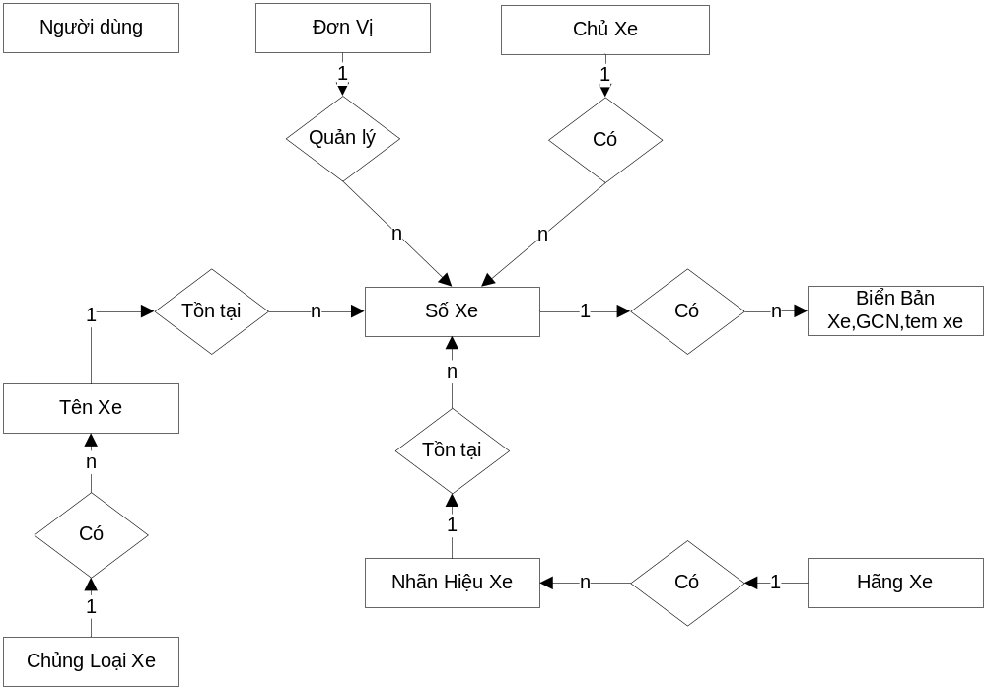
Hình 6 – Sơ đồ logic cơ sở dữ liệu

Ràng buộc trong thiết kế
- Màu mặc định form màu xanh, màu chữ đen, nền trắng.
- Bố cục rõ ràng, trực quan, thân thiện.
- Các thao tác với dữ liệu được thực hiện thông qua các ô nhập liệu, dấu kiểm, ô chọn, danh sách sổ.
- Lưới dữ liệu dùng để hiển thị danh sách dữ liệu, sắp xếp, lọc.
- Ngôn ngữ sử dụng tiếng Việt.
- Yêu cầu phải có tài khoản để sử dụng chương trình.

Thuộc tính của chương trình

Tin cậy
Chương trình không bao gồm các phần mềm có hại đối với hệ thống như: virus, trojan, keylogger…

Sẵn sàng
Chương trình có thể vận hành được tại bất kỳ thời điểm nào.

Bảo mật
Để sử dụng chương trình, bắt buộc phải có tài khoản để đăng nhập.

Gọn nhẹ, mềm dẻo
Để triển khai chương trình, chỉ cần cài đặt hệ quản trị cơ sở dữ liệu và triển khai cài đặt bình thường.

Dễ bảo trì
Các thao tác bảo trì được thực hiện bởi nhóm phát triển.

